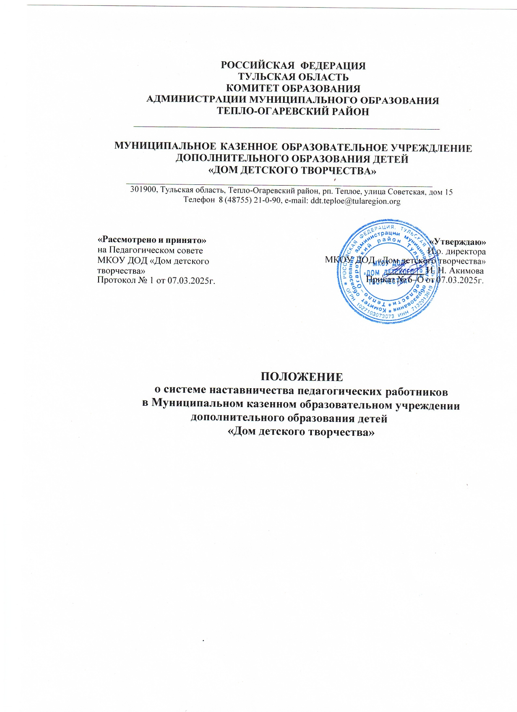
РОССИЙСКАЯ ФЕДЕРАЦИЯ
ПОЛОЖЕНИЕ
о системе наставничества педагогических работников
в Муниципальном казенном образовательном учреждении дополнительного образования детей
«Дом детского творчества»

- Общие положения
1.1. Настоящее Положение о системе наставничества педагогических работников в Муниципальном казенном образовательном учреждении дополнительного образования детей «Дом детского творчества» (далее – МКОУ ДОД «Дом детского творчества») определяет цели, задачи, формы и порядок осуществления наставничества (далее – Положение). Данное Положение разработано в соответствии с Федеральным законом от 29.12.2012 «Об образовании в РФ» (с изменениями и дополнениями), на основании распоряжения Правительства РФ от 31.12.2019 № 3273-р «Об утверждении основных принципов национальной системы профессионального роста педагогических работников Российской Федерации, включая национальную систему учительского роста», приказа Министерства образования Тульской области № 1727 от 29.12.2021 года « Об утверждении Региональной модели института наставничества для образовательных организаций и организаций, осуществляющих образовательную деятельность, расположенных на территории Тульской области», с учетом методических рекомендаций Министерства просвещения РФ по разработке и внедрению системы (целевой модели) наставничества педагогических работников в образовательных организациях».
1.2. В Положении используются следующие понятия:
Наставник - участник программы наставничества, имеющий измеримые позитивные результаты профессиональной деятельности, готовый и способный организовать индивидуальную траекторию профессионального развития наставляемого на основе его профессиональных затруднений, также обладающий опытом и навыками, необходимыми для стимуляции и поддержки процессов самореализации и самосовершенствования наставляемого.
Наставник-специалист - педагогический работник, который осуществляет наставничество по принципу «один на один» (One-оn-One Mentoring).
Старший наставник - педагогический работник, который осуществляет наставничество по принципу «равный - равному» (Peer-to-Peer Mentoring).
Ведущий наставник - педагогический работник, который осуществляет деятельность в рамках командного наставничества (Team Mentoring).
Наставляемый - участник программы наставничества, который через взаимодействие с наставником и при его помощи и поддержке приобретает новый опыт, развивает необходимые навыки и компетенции, добивается предсказуемых результатов, преодолевая тем самым свои профессиональные затруднения.
Индивидуальная образовательная траектория наставляемого (ИОТН) - это краткосрочная и/или долгосрочная (сроки реализации определяются целями и задачами программы наставничества) образовательная программа профессионального самосовершенствования педагогического работника в рамках формального и неформального образования, реализуемая на основе оценки профессиональных дефицитов и образовательных потребностей.
Форма наставничества - способ реализации системы наставничества через организацию работы наставнической пары/группы, участники которой находятся в заданной ролевой ситуации, определяемой основной деятельностью и позицией участников.
Программа наставничества - программа, включающая описание форм и видов наставничества, участников наставнической деятельности, направления наставнической деятельности и перечень мероприятий, нацеленных на устранение выявленных профессиональных затруднений наставляемого и на поддержку его сильных сторон.
  - Основными принципами системы наставничества педагогических работников являются:
- принцип научности, предполагающий применение научно обоснованных методик и технологий в сфере наставничества педагогических работников;
- принцип системности и стратегической целостности, предполагающий разработку и реализацию практик наставничества с максимальным охватом всех необходимых компонентов системы образования на федеральном, региональном, муниципальном уровнях и уровне МКОУ ДОД «Дом детского творчества»;
- принцип легитимности, подразумевающий соответствие деятельности по реализации программы наставничества законодательству Российской Федерации, региональной нормативно-правовой базе;
- принцип обеспечения суверенных прав личности, предполагающий приоритет интересов личности и личностного развития педагога в процессе его профессионального и социального развития, честность и открытость взаимоотношений, уважение к личности наставляемого и наставника;
- принцип добровольности, свободы выбора, учета многофакторности в определении и совместной деятельности наставника и наставляемого;
- принцип аксиологичности, подразумевающий формирование у наставляемого и наставника ценностных отношений к профессиональной деятельности, уважения к личности, государству и окружающей среде, общечеловеческим ценностям;
- принцип личной ответственности, предполагающий ответственное поведение всех субъектов наставнической деятельности - куратора, наставника, наставляемого и пр. к внедрению практик наставничества, его результатам, выбору коммуникативных стратегий и механизмов наставничества;
- принцип индивидуализации и персонализации наставничества, направленный на сохранение индивидуальных приоритетов в создании для наставляемого индивидуальной траектории развития;
- принцип равенства, признающий, что наставничество реализуется людьми, имеющими равный социальный статус педагога с соответствующей системой прав, обязанностей, ответственности, независимо от ролевой позиции в системе наставничества.
1.4. Участие в системе наставничества не должно наносить ущерба образовательному процессу МКОУ ДОД «Дом детского творчества».

2. Цель и задачи системы наставничества
2.1. Цель системы наставничества педагогических работников - реализация комплекса мер по созданию эффективной среды наставничества в МКОУ ДОД «Дом детского творчества», способствующей непрерывному профессиональному росту и самоопределению, личностному и социальному развитию педагогических работников, самореализации и закреплению молодых (начинающих) специалистов в педагогической профессии.
2.2. Задачи системы наставничества педагогических работников:
- содействовать созданию в МКОУ ДОД «Дом детского творчества» психологически комфортной образовательной среды наставничества, способствующей раскрытию личностного, профессионального, творческого потенциала педагогов путем проектирования их индивидуальной профессиональной траектории;
- оказывать помощь в освоении цифровой информационно-коммуникативной среды, эффективных форматов непрерывного профессионального развития и методической поддержки педагогических работников МКОУ ДОД «Дом детского творчества», региональных систем научно-методического сопровождения педагогических работников и управленческих кадров;
- содействовать участию в стратегических партнерских отношениях, развитию горизонтальных связей в сфере наставничества на уровне образовательного учреждения и других уровнях;
- способствовать развитию профессиональных компетенций педагогов в условиях цифровой образовательной среды, востребованности использования современных информационно-коммуникативных и педагогических технологий путем внедрения разнообразных, в том числе реверсивных, сетевых и дистанционных форм наставничества;
- содействовать увеличению числа закрепившихся в профессии педагогических кадров, в том числе молодых/начинающих педагогов;
- оказывать помощь в профессиональной и должностной адаптации педагога, в отношении которого осуществляется наставничество, к условиям осуществления педагогической деятельности в МКОУ ДОД «Дом детского творчества», в ознакомлении с традициями и укладом жизни МКОУ ДОД «Дом детского творчества», а также в преодолении профессиональных трудностей, возникающих при выполнении должностных обязанностей;
- обеспечивать формирование и развитие профессиональных знаний и навыков педагога, в отношении которого осуществляется наставничество;
- ускорять процесс профессионального становления и развития педагога, в отношении которого осуществляется наставничество, развивать его способность самостоятельно, качественно и ответственно выполнять возложенные функциональные обязанности в соответствии с замещаемой должностью;
- содействовать в выработке навыков профессионального поведения педагога, в отношении которого осуществляется наставничество, соответствующего профессионально-этическим принципам, а также требованиям, установленным законодательством;
- знакомить педагогов, в отношении которых осуществляется наставничество, с эффективными формами и методами индивидуальной работы и работы в коллективе, направленными на развитие их способности самостоятельно и качественно выполнять возложенные на них должностные обязанности, повышать свой профессиональный уровень.

- Формы наставничества

В МКОУ ДОД «Дом детского творчества» применяются разнообразные формы наставничества («педагог – молодой педагог», «педагог-педагог» и др.) по отношению к наставнику или группе наставляемых. Формы наставничества используются как в одном виде, так и в комплексе, в зависимости от запланированных эффектов.
При реализации наставничества в МКОУ ДОД «Дом детского творчества» применяются:
- Виртуальное (дистанционное) наставничество - дистанционная форма организации наставничества с использованием информационно-коммуникационных технологий, таких как видеоконференции, платформы для дистанционного обучения, социальные сети и онлайн-сообщества, тематические интернет-порталы и др. обеспечивает постоянное профессиональное и творческое общение, обмен опытом между наставником и наставляемым, позволяет дистанционно сформировать пары «наставник - наставляемый», привлечь профессионалов и сформировать банк данных наставников, делает наставничество доступным для широкого круга лиц.
- Наставничество в группе - форма наставничества, когда один наставник взаимодействует с группой наставляемых одновременно (от двух и более человек).
- Краткосрочное, или целеполагающее наставничество - наставник и наставляемый встречаются по заранее установленному графику для постановки конкретных целей, ориентированных на определенные краткосрочные результаты. Наставляемый должен приложить определенные усилия, чтобы проявить себя в период между встречами и достичь поставленных целей.
- Реверсивное наставничество - профессионал младшего возраста становится наставником опытного работника по вопросам новых тенденций, технологий, а опытный педагог становится наставником молодого педагога в вопросах методики и организации учебно-воспитательного процесса.
- Ситуационное наставничество - наставник оказывает помощь или консультацию всякий раз, когда наставляемый нуждается в них. Как правило, роль наставника состоит в том, чтобы обеспечить немедленное реагирование на ту или иную ситуацию, значимую для его подопечного.
- Скоростное наставничество - однократная встреча наставляемого (наставляемых) с наставником более высокого уровня (старший наставник) с целью построения взаимоотношений с другими работниками, объединенными общими проблемами и интересами или обмена опытом. Такие встречи помогают формулировать и устанавливать цели индивидуального развития и карьерного роста на основе информации, полученной из авторитетных источников, обменяться мнениями и личным опытом, а также наладить отношения «наставник - наставляемый» («равный - равному»).

- Организация системы наставничества

  - Наставничество организуется на основании приказа руководителя МКОУ ДОД «Дом детского творчества» «Об утверждении положения о системе наставничества педагогических работников в МКОУ ДОД «Дом детского творчества»».
  - Педагогический работник назначается наставником с его письменного согласия приказом руководителя МКОУ ДОД «Дом детского творчества».
  - Руководитель МКОУ ДОД «Дом детского творчества»:
- осуществляет общее руководство и координацию внедрения (применения) системы (целевой модели) наставничества педагогических работников в МКОУ ДОД «Дом детского творчества»;
- издает локальные акты МКОУ ДОД «Дом детского творчества» о внедрении (применении) модели наставничества организации наставничества педагогических работников;
- утверждает ведущего наставника реализации программ наставничества, способствует отбору наставников и наставляемых, а также утверждает их;
- утверждает дорожную карту (план мероприятий) по реализации положения о системе наставничества педагогических работников в МКОУ ДОД «Дом детского творчества»;
- издает приказ(ы) о закреплении наставнических пар/групп с письменного согласия их участников на возложение на них дополнительных обязанностей, связанных с наставнической деятельностью;
- издает приказ(ы) о дополнительных выплатах наставнику в размере 15%;
- способствует созданию сетевого взаимодействия в сфере наставничества, осуществляет контакты с различными учреждениями и организациями по проблемам наставничества (заключение договоров о сотрудничестве, о социальном партнерстве, проведение координационных совещаний, участие в конференциях, форумах, вебинарах, семинарах по проблемам наставничества и т.п.);
- способствует организации условий для непрерывного повышения профессионального мастерства педагогических работников, аккумулирования и распространения лучших практик наставничества педагогических работников.
4.4 Ведущий наставник реализации программ наставничества:
- назначается руководителем МКОУ ДОД «Дом детского творчества»;
- своевременно (не менее одного раза в год) актуализирует информацию о наличии в МКОУ ДОД «Дом детского творчества» педагогов, которых необходимо включить в наставническую деятельность в качестве наставляемых;
- предлагает руководителю МКОУ ДОД «Дом детского творчества» для утверждения состав методического объединения наставников (при необходимости его создания);
- разрабатывает дорожную карту (план мероприятий) по реализации положения о системе наставничества педагогических работников;
- ведет банк (персонифицированный учет) наставников и наставляемых, в том числе в цифровом формате с использованием ресурсов Интернета - официального сайта МКОУ ДОД «Дом детского творчества, социальных сетей;
- осуществляет координацию деятельности по наставничеству с ответственными и неформальными представителями региональной системы наставничества, с сетевыми педагогическими сообществами;
- организует повышение уровня профессионального мастерства наставников, в том числе на стажировочных площадках и в базовых учреждениях, с привлечением наставников из других учреждеий;
- курирует процесс разработки и реализации программ наставничества;
- организует совместно с руководителем МКОУ ДОД «Дом детского творчества» мониторинг реализации системы наставничества педагогических работников.
4.5. Старший наставник, наставник-специалист:
- совместно с ведущим наставником (при его отсутствии - совместно с руководителем МКОУ ДОД «Дом детского творчества») принимает участие в разработке локальных актов и информационно-методического сопровождения в сфере наставничества педагогических работников в МКОУ ДОД «Дом детского творчества»;
- ведет учет сведений о молодых специалистах и иных категориях наставляемых и их наставниках; помогает подбирать и закрепляет пары/группы наставников и наставляемых по определенным вопросам (предметное содержание, методика обучения и преподавания, воспитательная деятельность, организация урочной и внеурочной деятельности и т.п.);
- разрабатывает, апробирует и реализует программы наставничества, содержание которых соответствует запросу отдельных педагогов и групп педагогических работников;
- принимает участие в разработке методического сопровождения разнообразных форм наставничества педагогических работников;
- осуществляет подготовку участников программ наставничества к мероприятиям: конкурсам профессионального мастерства, форумам, научно-практическим конференциям, фестивалям и т.д.;
- осуществляет организационно-педагогическое, учебно-методическое, обеспечение реализации программ наставничества в МКОУ ДОД «Дом детского творчества»;
- участвует в мониторинге реализации программ наставничества педагогических работников;
- принимает участие в формировании банка лучших практик наставничества педагогических работников, информационном сопровождении программ наставничества.
Старший наставник возглавляет методическое объединение.
4.6. Деятельность наставника поощряется в виде ежемесячных выплат в размере 15% от оклада работника. Оплата производится в течение всего срока наставничества, но не более трех лет.

- Права и обязанности наставника
  - Права наставника:
- привлекать для оказания помощи наставляемому других педагогических работников МКОУ ДОД «Дом детского творчества» с их согласия;
- знакомиться в установленном порядке с материалами личного дела наставляемого или получать другую информацию о лице, в отношении которого осуществляется наставничество;
- обращаться с заявлением к ведущему наставнику и руководителю МКОУ ДОД «Дом детского творчества» с просьбой о сложении с него обязанностей наставника;
- осуществлять мониторинг деятельности наставляемого в форме личной проверки выполнения заданий.
- получать дополнительную ежемесячную оплату в размере 15% от оклада.
5.2. Обязанности наставника:
- руководствоваться требованиями законодательства Российской Федерации, региональными и локальными нормативными правовыми актами при осуществлении наставнической деятельности;
- находиться во взаимодействии со всеми структурами МКОУ ДОД «Дом детского творчества», осуществляющими работу с наставляемыми по программе наставничества (методические объединения, психологические службы, методический совет и пр.);
- осуществлять включение наставляемых в общественную жизнь коллектива, содействовать расширению общекультурного и профессионального кругозора, в т.ч. и на личном примере;
- создавать условия для созидания и научного поиска, творчества в педагогическом процессе через привлечение к инновационной деятельности;
- содействовать укреплению и повышению уровня престижности педагогической деятельности, организуя участие в мероприятиях для наставляемых различных уровней (профессиональные конкурсы, конференции, форумы и др.), оказывая всестороннюю поддержку и методическое сопровождение;
- участвовать в обсуждении вопросов, связанных с педагогической деятельностью наставляемых, вносить предложения о его поощрении или применении мер дисциплинарного воздействия;

- Права и обязанности наставляемого
  - Права наставляемого в МКОУ ДОД «Дом детского творчества»:
- систематически повышать свой профессиональный уровень;
- участвовать в составлении программы наставничества педагогических работников;
- обращаться к наставнику за помощью по вопросам, связанным с должностными обязанностями, профессиональной деятельностью;
- вносить на рассмотрение предложения по совершенствованию программ наставничества педагогических работников МКОУ ДОД «Дом детского творчества»;
- обращаться к ведущему наставнику и руководителю МКОУ ДОД «Дом детского творчества» с ходатайством о замене старшего наставника, наставника-специалиста.
6.2. Обязанности наставляемого в МКОУ ДОД «Дом детского творчества»;
- изучать Федеральный закон от 29 декабря 2012 г. № 273-ФЗ «Об образовании в Российской Федерации», иные федеральные, региональные, муниципальные и локальные нормативные правовые акты, регулирующие образовательную деятельность, деятельность в сфере наставничества педагогических работников;
- реализовывать мероприятия плана программы наставничества в установленные сроки;
- соблюдать правила внутреннего трудового распорядка МКОУ ДОД «Дом детского творчества»;
- знать обязанности, предусмотренные должностной инструкцией, основные направления профессиональной деятельности, полномочия и организацию работы в МКОУ ДОД «Дом детского творчества»;
- выполнять указания и рекомендации наставника по исполнению должностных, профессиональных обязанностей;
- совершенствовать профессиональные навыки, практические приемы и способы качественного исполнения должностных обязанностей;
- устранять совместно с наставником допущенные ошибки и выявленные затруднения;
- проявлять дисциплинированность, организованность и культуру в работе и учебе;
- учиться у наставника передовым, инновационным методам и формам работы, правильно строить свои взаимоотношения с ним.

- Процесс формирования пар и групп наставников и педагогов, в отношении которых осуществляется наставничество
  - Формирование наставнических пар/групп в МКОУ ДОД «Дом детского творчества» осуществляется по основным критериям:
- профессиональный профиль или личный (компетентностный) опыт наставника должны соответствовать запросам наставляемого/ых;
- у наставнической пары/группы должен сложиться взаимный интерес и симпатия, позволяющие в будущем эффективно взаимодействовать в рамках программы наставничества.
7.2. Сформированные на добровольной основе, с непосредственным участием ведущего наставника, старших наставников, наставников-специалистов и педагогов, в отношении которых осуществляется наставничество, пары/группы утверждаются приказом руководителя МКОУ ДОД «Дом детского творчества».

- Завершение (изменение сроков реализации) программы наставничества
  - Завершение программы наставничества в МКОУ ДОД «Дом детского творчества» происходит в случае:
- завершения плана мероприятий программы наставничества в полном объеме;
- по инициативе наставника или наставляемого и/или обоюдному решению (по уважительным обстоятельствам);
- по инициативе ведущего наставника (в случае недолжного исполнения программы наставничества в силу различных обстоятельств со стороны наставника и (или) наставляемого – форс-мажора).
- по инициативе руководителя (в случае недолжного исполнения программы наставничества в силу различных обстоятельств со стороны наставника и (или) наставляемого – форс-мажора).
8.2. Изменение сроков реализации программы наставничества педагогических работников. По обоюдному согласию наставника и наставляемого/ых педагогов возможно продление срока реализации программы наставничества или корректировка ее содержания (например, плана мероприятий, формы наставничества).

9. Условия публикации результатов программы наставничества педагогических работников на сайте МКОУ ДОД «Дом детского творчества»
9.1. Для размещения информации о реализации программы наставничества педагогических работников на официальном сайте МКОУ ДОД «Дом детского творчества» может быть создан специальный раздел (рубрика).
На сайте могут быть размещены сведения о реализуемых программах наставничества педагогических работников, базы наставников и наставляемых, федеральная, региональная и локальная нормативно-правовая база в сфере наставничества педагогических работников, методические рекомендации и др.

- Заключительные положения
  - Настоящее Положение вступает в силу с момента утверждения руководителем МКОУ ДОД «Дом детского творчества».
  - В настоящее Положение могут быть внесены изменения и дополнения в соответствии с вновь принятыми законодательными и иными нормативными актами Российской Федерации и вновь принятыми локальными нормативными актами МКОУ ДОД «Дом детского творчества».

